中学校 年 組

esearch 学級集団の調査・アセスメント
生徒数（ ）人
男・女（ ・ ）人

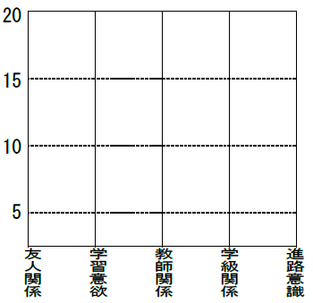
１．現在の学級集団のプロット図と意欲プロフィール（ 月 日 実施）
満足群
人
％
侵害認知群
人
％
不満足群
人
％

非承認群
人
％

２．学級の現状として考えられること

３．個別支援が必要な生徒の様子
Ⓐ
Ⓑ
Ⓒ

ision これからの取組の方針

２．伸ばしたい意欲：次回の実施に向けてどの意欲を伸ばしていこうと思いますか。（○で囲む）
友人関係
学習意欲
教師関係
学級関係
進路意識
１．目指したい学級集団のプロット図

３．支援のバランス：次回実施時までに次の２点についてどのようなバランスをもって取り組みますか。
ルール
づくり
人間関係
づくり
どちらかといえば
力を入れる
力を入れる
最優先
最優先
両方とも大事

どちらかといえば

lan 具体的な取組の手立て
o 実際の取組

学級集団への支援

個別支援 | Ⓐ
個別支援 | Ⓑ
個別支援 | Ⓒ
Ｃ
heck 取組についての評価

１．２回目実施時の学級集団のプロット図 （ 月 日 実施）
満足群
人
％
侵害認知群
人
％

非承認群
人
％
不満足群
人
％

２．学級の変化：前回と比べてどのような変化があったか 。

ction 今後の取組に向けて

